LLAERS – BUFADORS DE BEVÍ – BAUMES DEL TEIXIDOR – LLAERS

Es tracta d’una excursió circular que té el seu inici al poble de LLaers, poblat del municipi de la Parroquia de Ripoll. A aquest municipi hi podem accedir des de Ripoll o bé des de Vidrà. Segurament nosaltres hi anirem per Ripoll.  Arribem a Llaers, conegut popularment amb el nom de Llaiés, amb cotxe. Baixem del cotxe, tot seguit ens calcem, ens abriguem i ens disposem a caminar. | 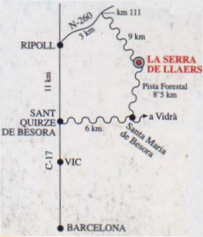

00:00 h. En concret el punt de partida és l’Hostal de LLaiés (910 m), obert tots els caps de setmana per satisfer els desitjos d’aquells que, provinents de la city, es deleixen per menjar unes bones mongetes i carn a la brasa. Des d’aquí ja podrem observar bona part de la ruta que ens espera. Aquest excursió comença baixant! Agafarem la pista que surt per la dreta de l’Hostal.

01:00 h. Aproximadament en una hora, i després de travessar la Riera de Llaés, arribarem a peu dels Bufadors de Beví. A partir d’aquí el paisatge canvia totalment i entrem en un indret únic, molt humit, i ple de forats i coves per on bufen corrents interns. Només d’entrar-hi ja trobem el primer forat, al cantó d’un gran pi, i que diuen que és el que més bufa. La vegetació també és sorprenent.  Aquest microclima ens acompanyarà fins arribar al Coll dels Bufadors. Un cop aquí anirem carenant la Serra dels Bufadors, tot passant pel Turó dels Bufadors (1006 m i vistes esplèndides) fins arribar al Coll del Beví (918m).  02:30 h. Del Coll prendrem la pista que ve de Vidrà en direcció a LLaés. Al cap de 5 min l’abandonarem per començar a encarrilar-nos direcció les Baumes del Teixidor. Poc després de travessar el Torrent de Milany ens topem amb les Baumes (1036m)  Les Baumes del Teixidor van ser habitades fins fa només quaranta anys. Ara sembla que els seus habitants més habituals són els xais que pasturen per aquestes contrades. Esperem que aquest dia no hagin escollit les baumes per passar-hi l’estona...  04:00 h. Seguint el camí que surt de les Baumes, arribem a la casa del Teixidor.  05:00 h. En poc menys d’una hora, i per pista transitable, arribem al punt inicial de partida, l’Hostal de Llaiés. | 